附件1

**【潍坊项目】**

**需求规格说明书**

|  |  |  |  |
| --- | --- | --- | --- |
| 文档版本号： | V1 | 项目编号： |  |
| 文档密级： | 内部公开 | 归属部门/项目： | 智能连接研发运营中心 |
| 编写人： | 恽天翔 | 生效日期： | 2024-10-11 |

**版权信息**

本文件涉及之信息，属天翼物联科技有限公司所有。

未经天翼物联科技有限公司允许，文件中的任何部分都不能以任何形式向第三方散发。

**文档修订记录**

|  |  |  |  |  |  |  |  |
| --- | --- | --- | --- | --- | --- | --- | --- |
| **版本号** | **修订日期** | **修订人** | **修订说明** | **修订状态** | **审核日期** | **审核人** | **批准人** |
| V1 | 2024/10/11 | 恽天翔 |  |  |  |  |  |
|  |  |  |  |  |  |  |  |
|  |  |  |  |  |  |  |  |
|  |  |  |  |  |  |  |  |
|  |  |  |  |  |  |  |  |
|  |  |  |  |  |  |  |  |
|  |  |  |  |  |  |  |  |
|  |  |  |  |  |  |  |  |
|  |  |  |  |  |  |  |  |

修订状态：A--增加，M--修改，D--删除

日期格式：YYYY-MM-DD

**目 录**

1. 前言 - 5 -

1.1. 目的 - 5 -

1.2. 背景 - 5 -

1.3. 术语与缩写解释 - 5 -

1.4. 预期读者与阅读建议 - 5 -

1.5. 参考资料 - 5 -

2. 项目概貌 - 5 -

2.1. 系统范围 - 5 -

2.2. 系统功能 - 5 -

2.3. 业务详述 - 5 -

2.4. 数据流程描述 (可选) - 5 -

2.5. 用户的特点 - 5 -

2.6. 运行环境要求 - 6 -

2.7. 设计和实现上的限制 - 6 -

3. 功能列表 - 6 -

登录页面 - 6 -

功能界面 - 6 -

用户管理 - 6 -

角色管理 - 6 -

系统日志 - 6 -

操作日志 - 6 -

功能页面 - 6 -

山东物联网业务可视化经营分析（潍坊） - 6 -

功能页面 - 6 -

山东物联网终端可视化管理（潍坊） - 6 -

云芯模组终端地图（潍坊港华） - 6 -

物联网AI助手 - 6 -

终端故障诊断 - 6 -

套餐到期预警 - 7 -

停机统计查询 - 7 -

断网统计查询 - 7 -

异常NB统计查询 - 7 -

套餐到期预警（潍坊港华） - 7 -

长期不使用预警（潍坊港华） - 7 -

欠费停机预警（潍坊港华） - 7 -

4. 功能需求的详述 - 7 -

4.1. 整体框架-登录页面 - 7 -

4.2. 整体框架-功能界面 - 7 -

4.3. 系统管理-用户管理 - 9 -

4.4. 系统管理-角色管理 - 11 -

4.5. 系统管理-系统日志 - 14 -

4.6. 系统管理-操作日志 - 15 -

4.7. 经营分析驾驶舱-功能页面 - 17 -

4.8. 经营分析驾驶舱-山东物联网业务可视化经营分析（潍坊） - 18 -

4.9. 终端数字化管理-功能页面 - 19 -

4.10. 终端数字化管理-山东物联网终端可视化管理（潍坊） - 20 -

4.11. 终端数字化管理-云芯模组终端地图（潍坊港华） - 22 -

4.12. 物联网AI助手 - 23 -

4.13. 终端故障诊断 - 23 -

4.14. SIM卡业务纳管-套餐到期预警 - 24 -

4.15. SIM卡业务纳管-停机统计查询 - 25 -

4.16. SIM卡业务纳管-断网统计查询 - 26 -

4.17. SIM卡业务纳管-异常NB统计查询 - 26 -

4.18. SIM卡业务纳管-套餐到期预警（潍坊港华） - 27 -

4.19. SIM卡业务纳管-长期不使用预警（潍坊港华） - 28 -

4.20. SIM卡业务纳管-欠费停机预警（潍坊港华） - 28 -

1. 前言

## 目的

通过本文档定义首页能力的需求，以求在项目组员与相关成员之间达成一致的需求描述。

## 背景

建设平台满足潍坊公司关于经分和云芯模组可视化管理相关需求。

## 术语与缩写解释

暂无。

## 预期读者与阅读建议

|  |  |
| --- | --- |
| **预期读者** | **阅读建议** |
| 天翼物联公司的业务部门、决策部门、具体的使用部门、业务员、系统管理员 | 仔细阅读文档约定，系统功能介绍和维度指标说明。  各个部门可重点阅读与本部门相关的内容。 |
| 参加需求评审的人员 | 仔细阅读全部内容。 |
| 系统设计人员 | 仔细阅读全部内容。 |
| 系统测试人员 | 仔细阅读文档约定，系统功能介绍和维度指标说明。 |

## 参考资料

无

1. 项目概貌

## 系统范围

* 大数据平台

## 系统功能

## 业务详述

物联网智能连接业务感知数字化支撑系统平台和云芯设备纳管平台，实现本省（潍坊）物联网业务智慧化运营和管理；

## 数据流程描述 (可选)

## 用户的特点

## 运行环境要求

## 设计和实现上的限制

技术指标主要包括以下三大目标：

* 准确性要求

通过对系统各个角度、环节进行稽核，确保数据的准确性、完整性，以便及时发现异常后可采取相应的异常处理措施。

* 安全性要求

关键数据安全管理。

* 稳定性要求

系统运行无故障率达到99.99%以上。

* 性能要求
* 界面初始化操作<= 1秒；
* 提供的查询服务响应时间<=3秒；

1. 功能列表

|  |  |  |  |  |
| --- | --- | --- | --- | --- |
| **功能点** | **子功能** | **需求编号** | **优先级** | **内容描述** |
| 整体框架 | 登录页面 | 1 |  |  |
| 功能界面 | 2 |  |  |
| 系统管理 | 用户管理 | 3 |  |  |
| 角色管理 | 4 |  |  |
| 系统日志 | 5 |  |  |
| 操作日志 | 6 |  |  |
| 经营分析驾驶舱 | 功能页面 | 7 |  |  |
| 山东物联网业务可视化经营分析（潍坊） | 8 |  |  |
| 终端数字化管理 | 功能页面 | 9 |  |  |
| 山东物联网终端可视化管理（潍坊） | 10 |  |  |
| 云芯模组终端地图（潍坊港华） | 11 |  |  |
| 物联网AI助手 | 物联网AI助手 | 12 |  |  |
| 终端故障诊断 | 终端故障诊断 | 13 |  |  |
| SIM卡业务纳管 | 套餐到期预警 | 14 |  |  |
| 停机统计查询 | 15 |  |  |
| 断网统计查询 | 16 |  |  |
| 异常NB统计查询 | 17 |  |  |
| 套餐到期预警（潍坊港华） | 18 |  |  |
| 长期不使用预警（潍坊港华） | 19 |  |  |
| 欠费停机预警（潍坊港华） | 20 |  |  |

1. 功能需求的详述

## 整体框架-登录页面

4.1.1功能路径

登录

4.1.2原型图

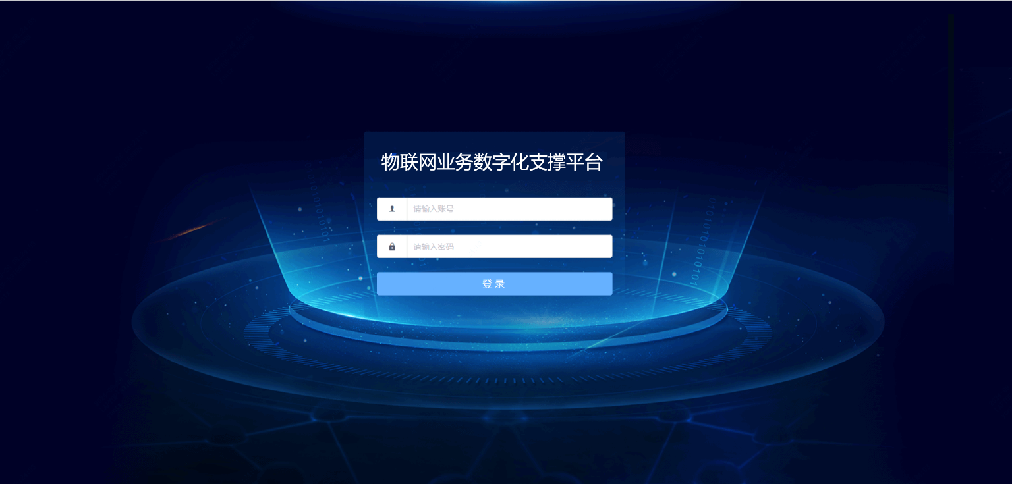

4.1.3需求详述

1、输入url进入登录页面，登录框居中

2、通过输入账号密码后点击登录进行登录，如果密码错误，正上方弹窗告警“用户不存在或用户密码不匹配”

## 整体框架-功能界面

4.2.1功能路径

登录-

4.2.2原型图

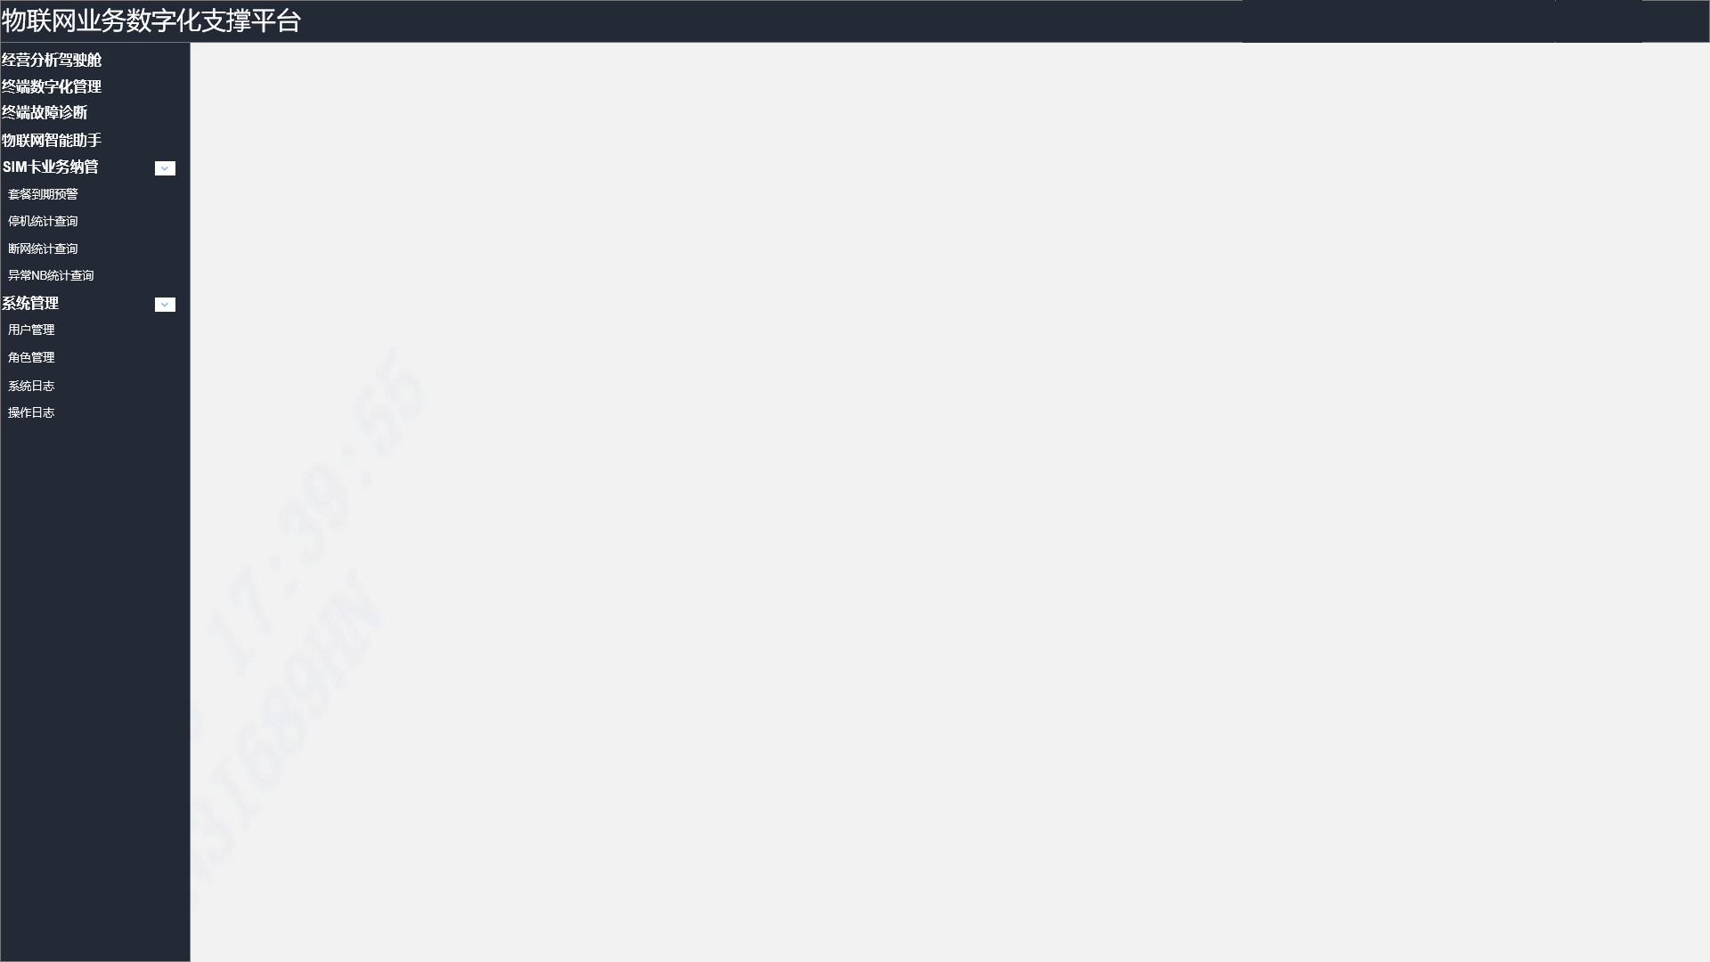

4.2.3需求详述

1. 登陆成功后进入页面。
2. 页面左上方为标题 物联网业务数字化支撑平台。
3. 左侧为功能栏，分为两级功能，一级功能栏右侧的下拉框能够打开二级功能栏。

|  |  |  |
| --- | --- | --- |
| 序号 | 一级功能 | 二级功能 |
| 1 | 经营分析驾驶舱 |  |
| 2 | 终端数字化管理 |  |
| 3 | 终端故障诊断 |  |
| 4 | 物联网AI助手 |  |
| 5 | SIM卡业务纳管 | 套餐到期预警 |
| 6 | 停机统计查询 |
| 7 | 断网统计查询 |
| 8 | 告警查询 |
| 9 | 系统管理 | 用户管理 |
| 10 | 角色管理 |
| 11 | 系统日志 |
| 12 | 操作日志 |

1. 电信内部功能通过用户的省份地市控制，外部客户功能与电信内部功能分离，通过角色控制功能权限实现功能和数据权限统一控制。二期通过设备实现客户功能数据权限控制。

## 系统管理-用户管理

4.3.1功能路径

登陆-系统管理-用户管理

4.3.2原型图

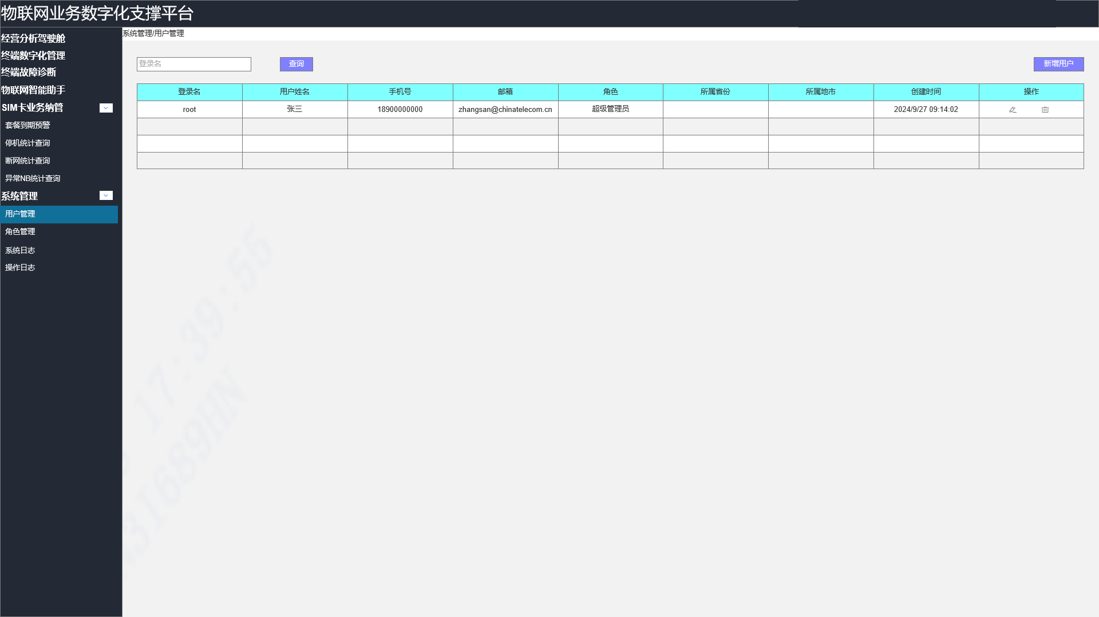

4.4.3需求详述

1. 点击系统管理-用户管理进入页面，用户管理二级栏变成亮色，左上角显示当前菜单位置，可管理所有的用户数据。
2. 左上方为登录名输入框和查询按钮，右侧为新增用户按钮。输入框默认为空，有灰色提示文字，点击查询仅对有输入的条件进行筛选，无输入的不筛选，查询后在下方表格显示。
3. 点击新增用户跳出新增用户页面，浮于页面上，左上角为功能名称 新增用户 ，中间为输入框和下拉框，输入框包括登录名、用户姓名、手机号、邮箱、密码，下拉框包括角色、所属省份、所属地市，带红色星号的是必填，角色来自角色管理，只能单选，省份地市下拉见下表。



输入校验格式是否正确，不正确时在输入框下方进行红字提示，登录名允许1~20的英文大小写和数字组合，不正确时提示“请输入正确格式的登录名，1~20位的英文大小写和数字组合”；用户姓名允许2~4的中文字符，不正确时提示“请输入正确的用户姓名，2~4位的中文字符”；手机号允许11位数字，不正确时提示“请输入正确的手机号”；邮箱符合邮箱格式包含@，不正确时提示“请输入正确的邮箱”；密码要求8~20位的大小写字母、数字和特殊符号组合，必须含有字母、数字和特殊符号，不正确时提示“请按要求输入正确格式的密码，8~20位的大小写字母、数字和特殊符号组合，必须含有字母、数字和特殊符号”。下方为取消和确定按钮，点击取消返回查询页面，点击确定后先检验输入是否正确，输入不正确时仍然显示当前页面，输入正确时，上方弹框“新增成功”，并在数据库中新增加用户，数据权限通过省份地市控制，功能权限通过角色控制。

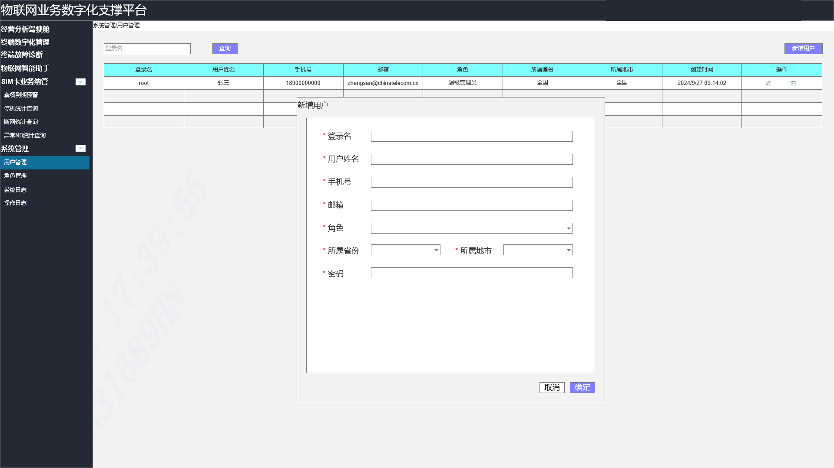

1. 数据框展示查询结果，默认为所有用户，操作下提供三个按钮，鼠标置于按钮上方时显示按钮名称，分别为编辑、删除。
2. 点击编辑按钮跳出用户编辑页面，浮于页面上，左上角为功能名称 用户编辑 ，中间为输入框和下拉框，输入规则与新增用户相同。下方为取消和确定按钮，点击取消返回查询页面，点击确定后先检验输入是否正确，输入不正确时仍然显示当前页面，输入正确时，上方弹框“编辑成功”，并在数据库中修改相应数据。

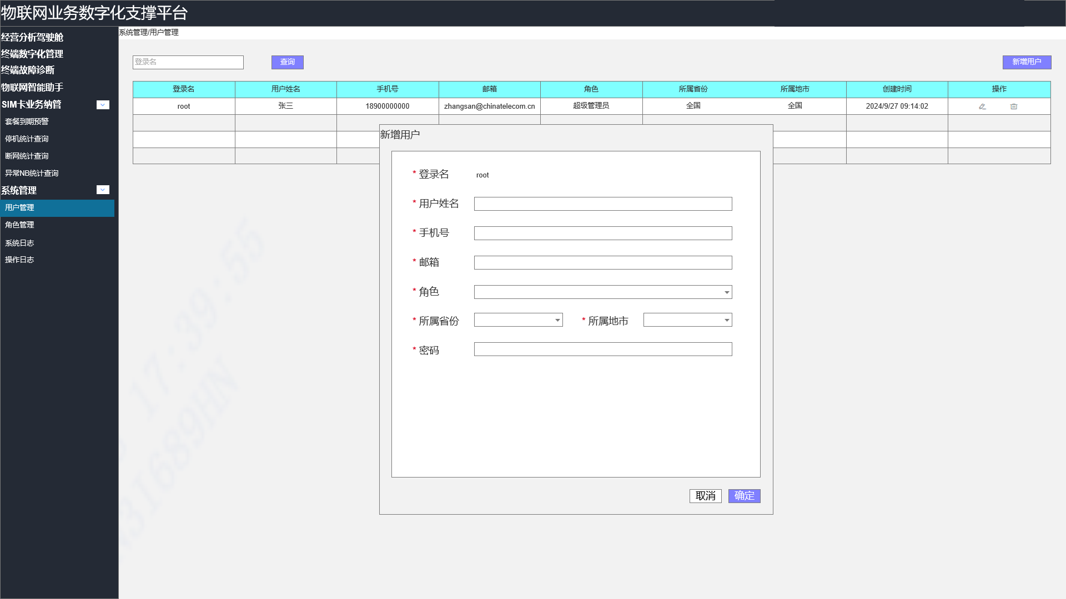

1. 点击删除跳出用户删除二次确认页面，浮于页面上，点击取消返回查询页面，点击确认进行用户删除，数据库将用户信息设置为失效，并上方弹框“用户删除成功”。

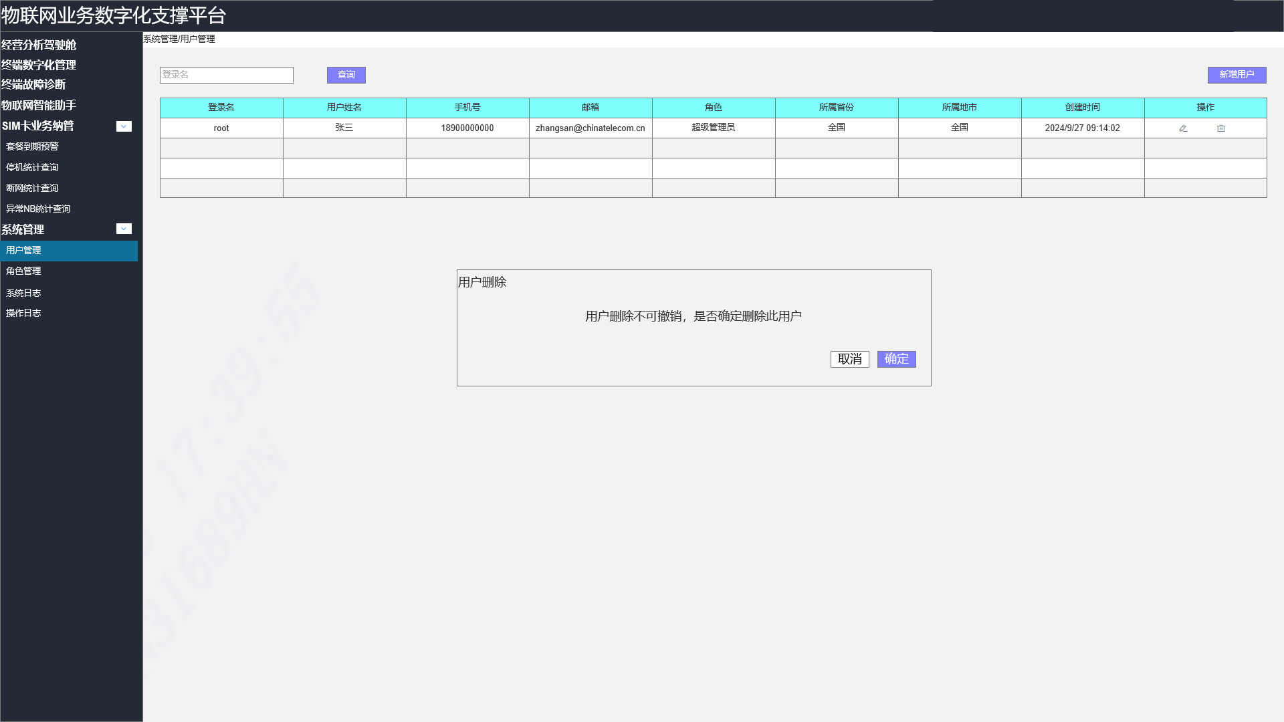

## 系统管理-角色管理

4.4.1功能路径

综合管理-系统管理-角色管理

4.4.2原型图

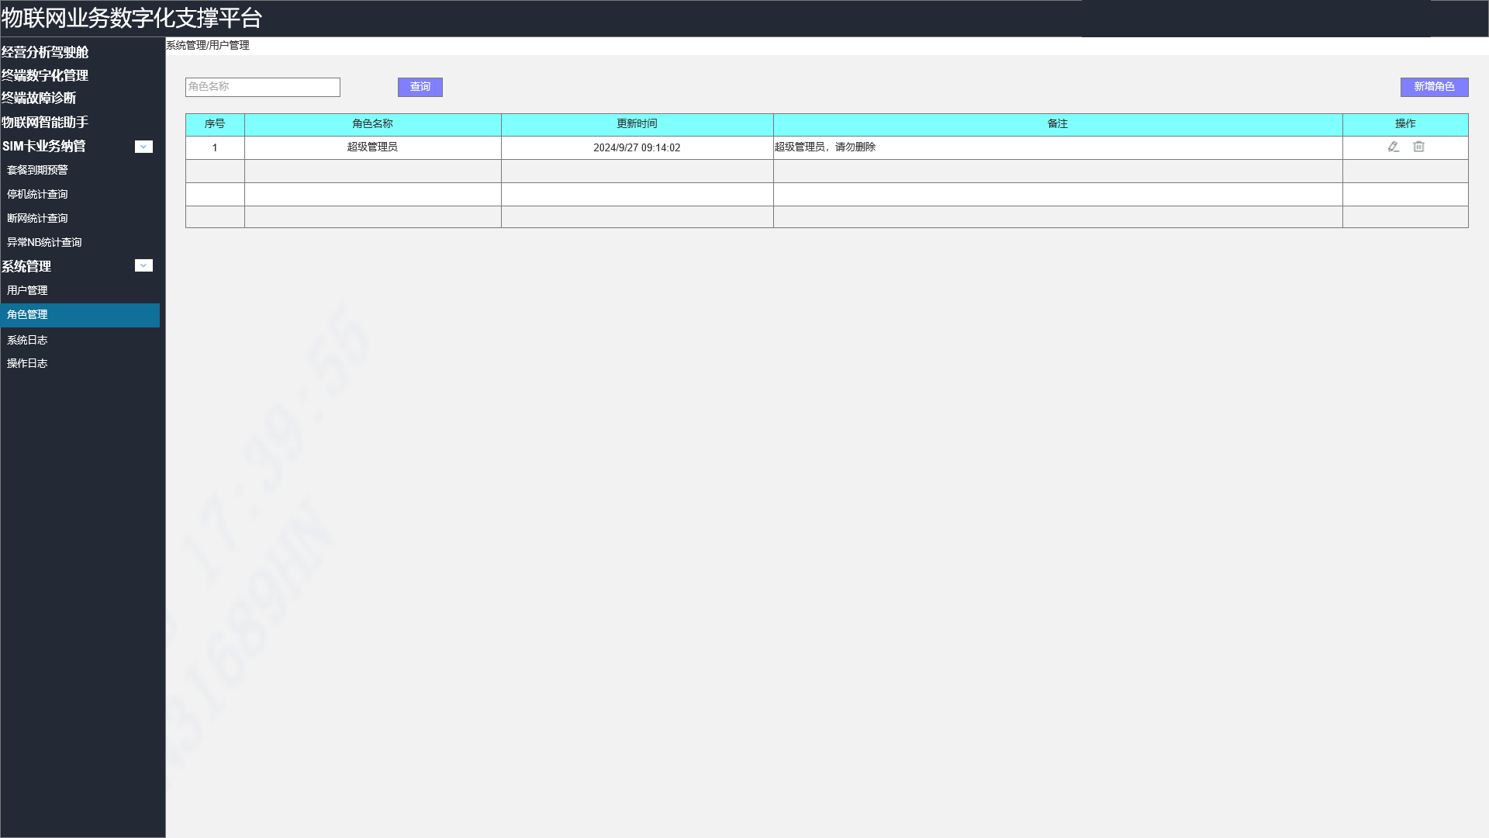

4.4.3需求详述

1. 点击系统管理-角色管理进入页面，角色管理二级栏变成亮色，左上角显示当前菜单位置。
2. 左上方为角色名称输入框，右侧为查询按钮，输入框默认为空，有灰色提示文字，点击查询仅对有输入的条件进行筛选，无输入的不筛选，查询后在下方表格显示。
3. 上方最右侧为新增角色，点击新增角色跳出新增角色页面，浮于页面上，左上角为功能名称 新增用户 ，中间为输入框，包括角色名称、备注，带红色星号的是必填，角色授权可进行两级多选，输入校验格式是否正确，不正确时在输入框下方进行红字提示，角色名称允许1~20的中文字符、数字和下划线组合，不正确时提示“请输入正确格式的角色名称，1~20的中文字符、数字和下划线组合”。两级功能表见4.2.3 功能表。下方为取消和确定按钮，点击取消返回查询页面，点击确定后先检验输入是否正确，输入不正确时仍然显示当前页面，输入正确时，上方弹框“新增成功”，并在数据库中新增加角色。

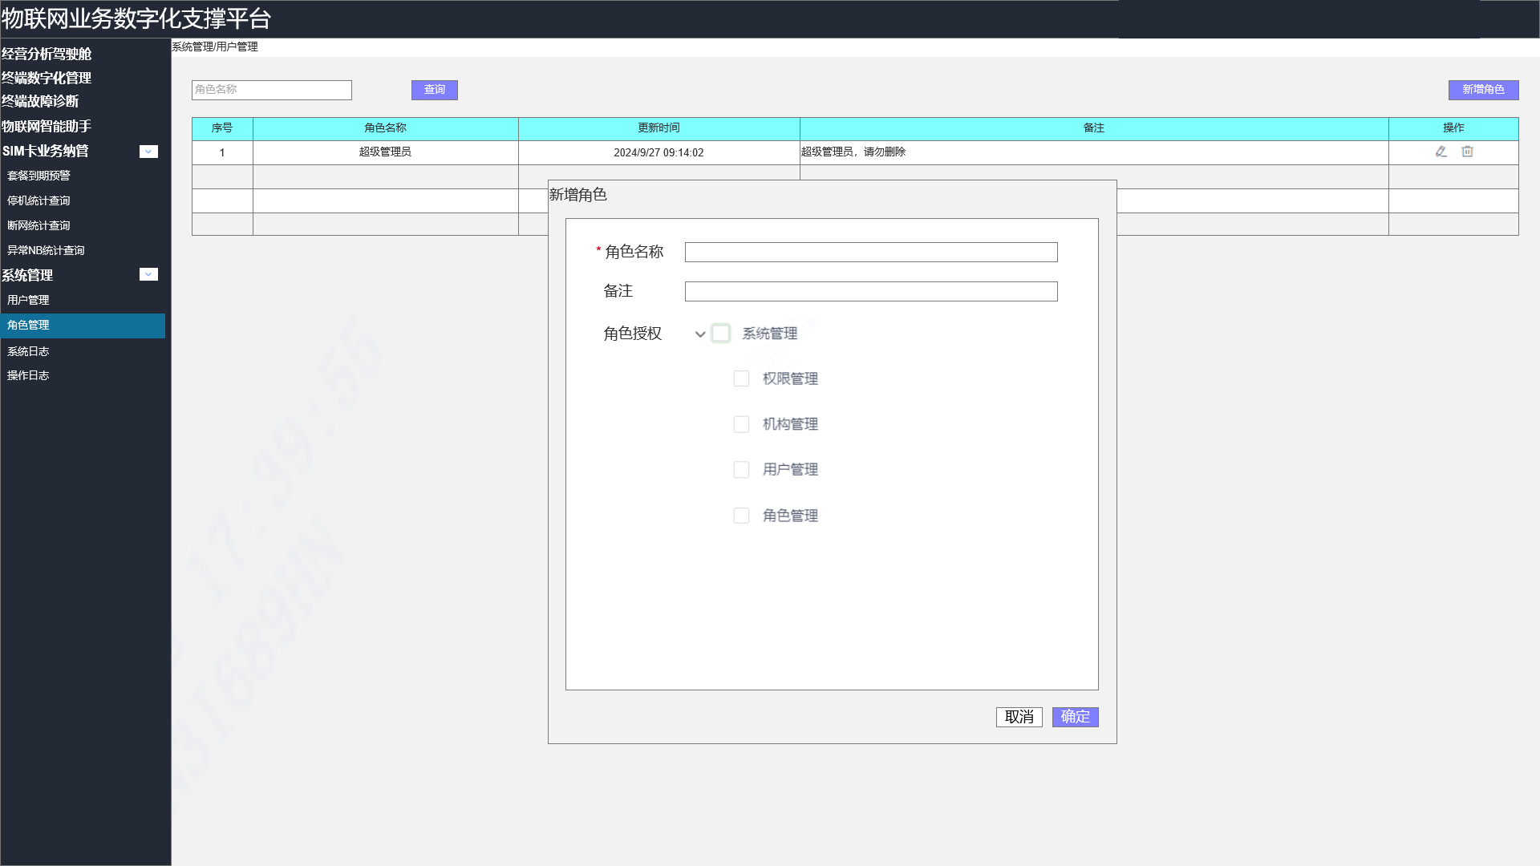

1. 数据框展示查询结果，默认为所有角色，操作下提供两个按钮，鼠标置于按钮上方时显示按钮名称，分别为编辑、删除。点击编辑按钮跳出角色编辑页面，浮于页面上，左上角为功能名称 角色编辑 ，中间输入框可以输入备注，角色授权可进行修改。下方为取消和确定按钮，点击取消返回查询页面，点击确定，上方弹框“编辑成功”，并在数据库中修改相应数据。

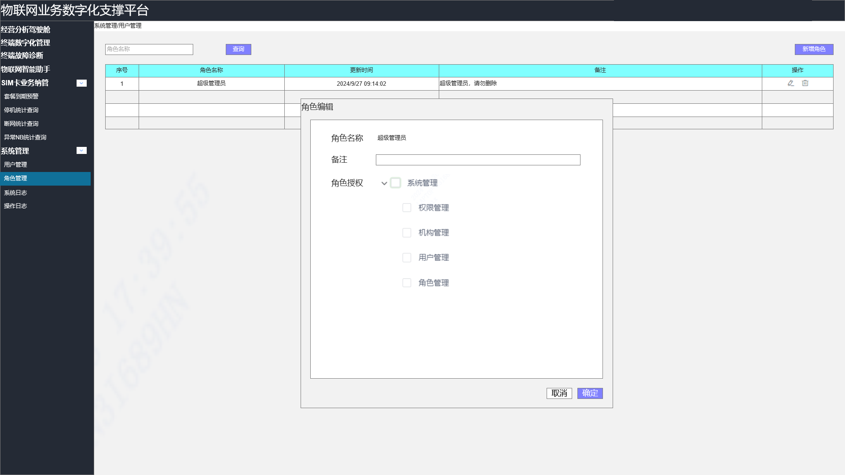

1. 点击删除跳出角色删除二次确认页面，浮于页面上，点击取消返回查询页面，点击确认进行角色删除，如果有用户使用此角色，则上方弹框“仍有用户使用此角色，角色删除失败”，如果没有用户使用此角色，则将角色信息设置为失效，并上方弹框“角色删除成功”。

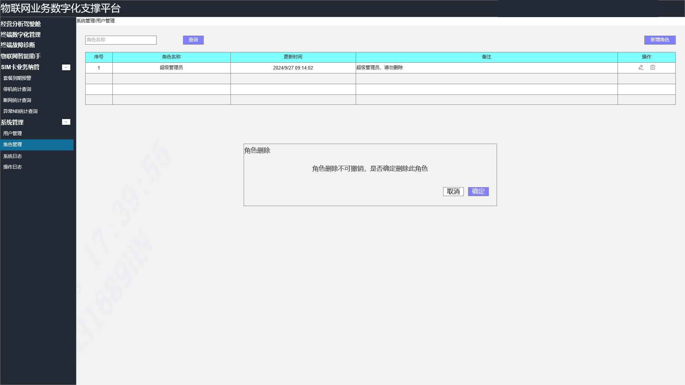

## 系统管理-系统日志

4.5.1功能路径

综合管理-系统管理-系统日志

4.5.2原型图

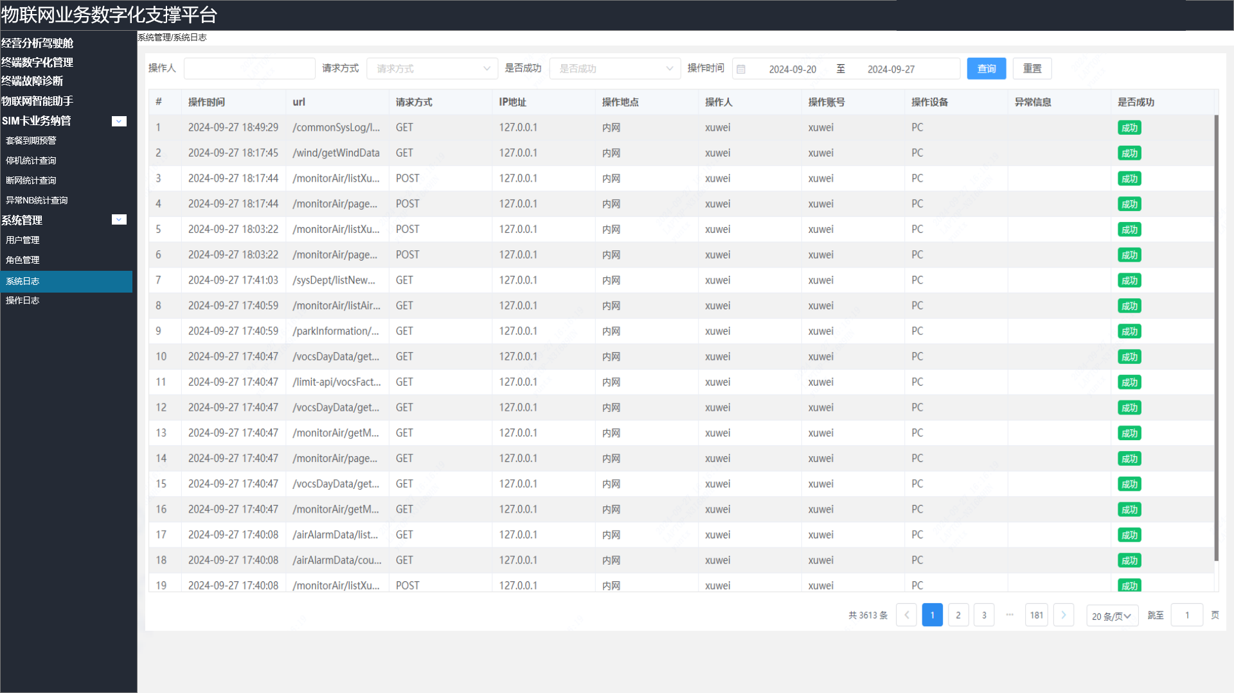

4.5.3需求详述

1. 点击系统管理-系统日志进入页面，系统日志二级栏变成亮色，左上角显示当前菜单位置。
2. 左上方为输入框和下拉框，提供操作人的输入和请求方式、是否成功、操作时间的下拉，右侧为查询按钮和重置按钮。输入框和下拉框默认为空，有灰色提示文字，点击查询仅对有输入的条件进行筛选，无输入的不筛选，查询后在下方表格显示。请求方式提供GET,POST,PUT,DELETE四种方式，是否成功提供成功，失败两张选项，操作时间能够提供一段时间的选择，最多选择近6个月数据，如果超过6个月，上方弹框“请选择近6个月时间”。最下方为翻页按钮。

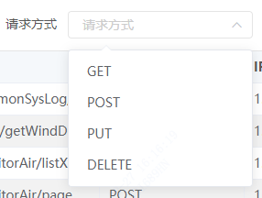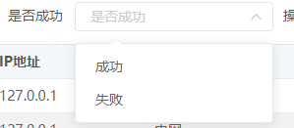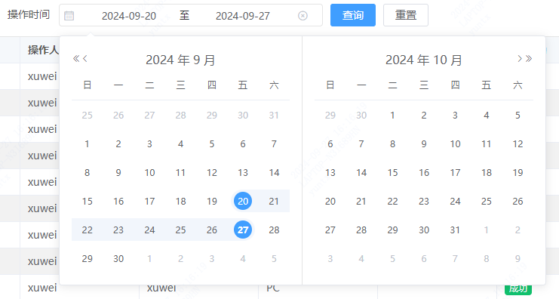

1. 默认展示近1个月系统日志，包括序号、操作时间、url、请求方式、IP地址、操作地点、操作人、操作账号、异常信息和是否成功，操作时间、url、请求方式、IP地址取自系统接口情况，操作人为用户姓名、操作账号为登录名、操作设备为PC，是否成功为接口调用的结果，失败情况下记录失败原因至异常信息。

## 系统管理-操作日志

4.6.1功能路径

综合管理-系统管理-操作日志

4.6.2原型图

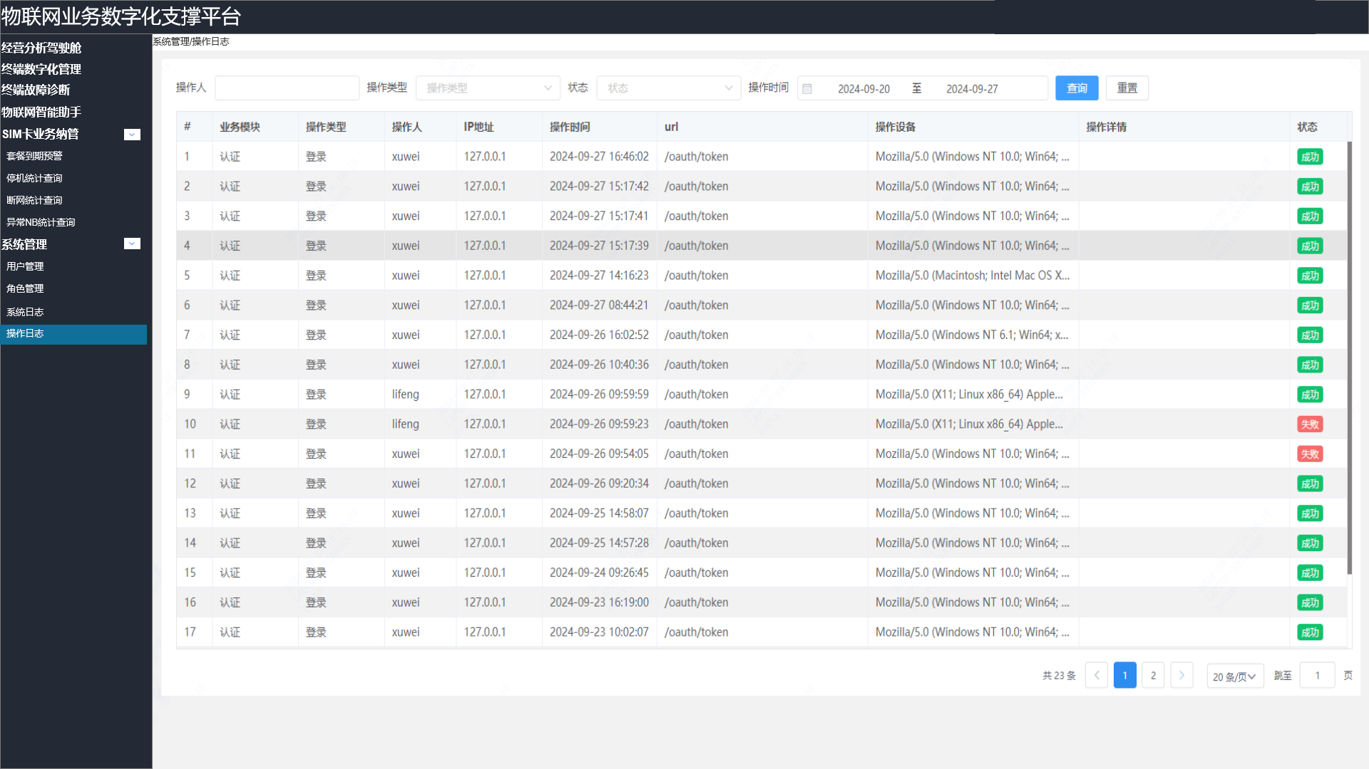

4.6.3需求详述

1. 点击系统管理-操作日志进入页面，操作日志二级栏变成亮色，左上角显示当前菜单位置。
2. 左上方为输入框和下拉框，提供操作人的输入和操作类型、状态、操作时间的下拉，右侧为查询按钮和重置按钮。输入框和下拉框默认为空，有灰色提示文字，点击查询仅对有输入的条件进行筛选，无输入的不筛选，查询后在下方表格显示。操作类型提供登录，新增，修改和删除四种方式，状态提供成功，失败两张选项，操作时间能够提供一段时间的选择，最多选择近6个月数据，如果超过6个月，上方弹框“请选择近6个月时间”。最下方为翻页按钮。

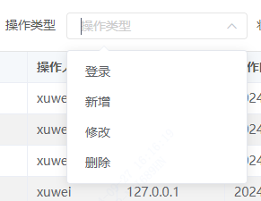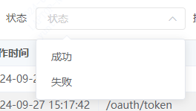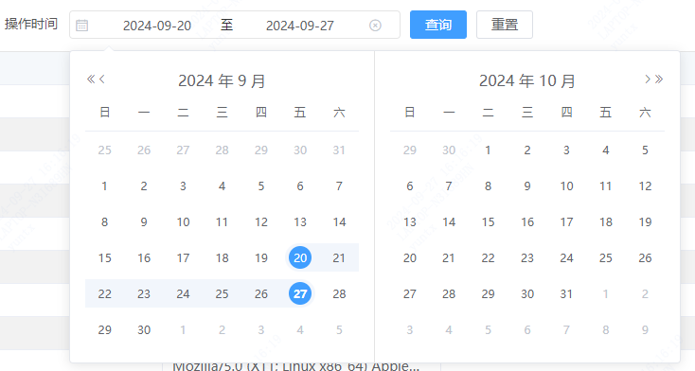

1. 默认展示近1个月系统日志，包括序号、业务模块、操作类型、操作人、IP地址、操作时间、url、操作设备、操作详情和状态，数据取自系统接口情况。

## 经营分析驾驶舱-功能页面

4.7.1功能路径

登陆-经营分析驾驶舱-功能页面

4.7.2原型图

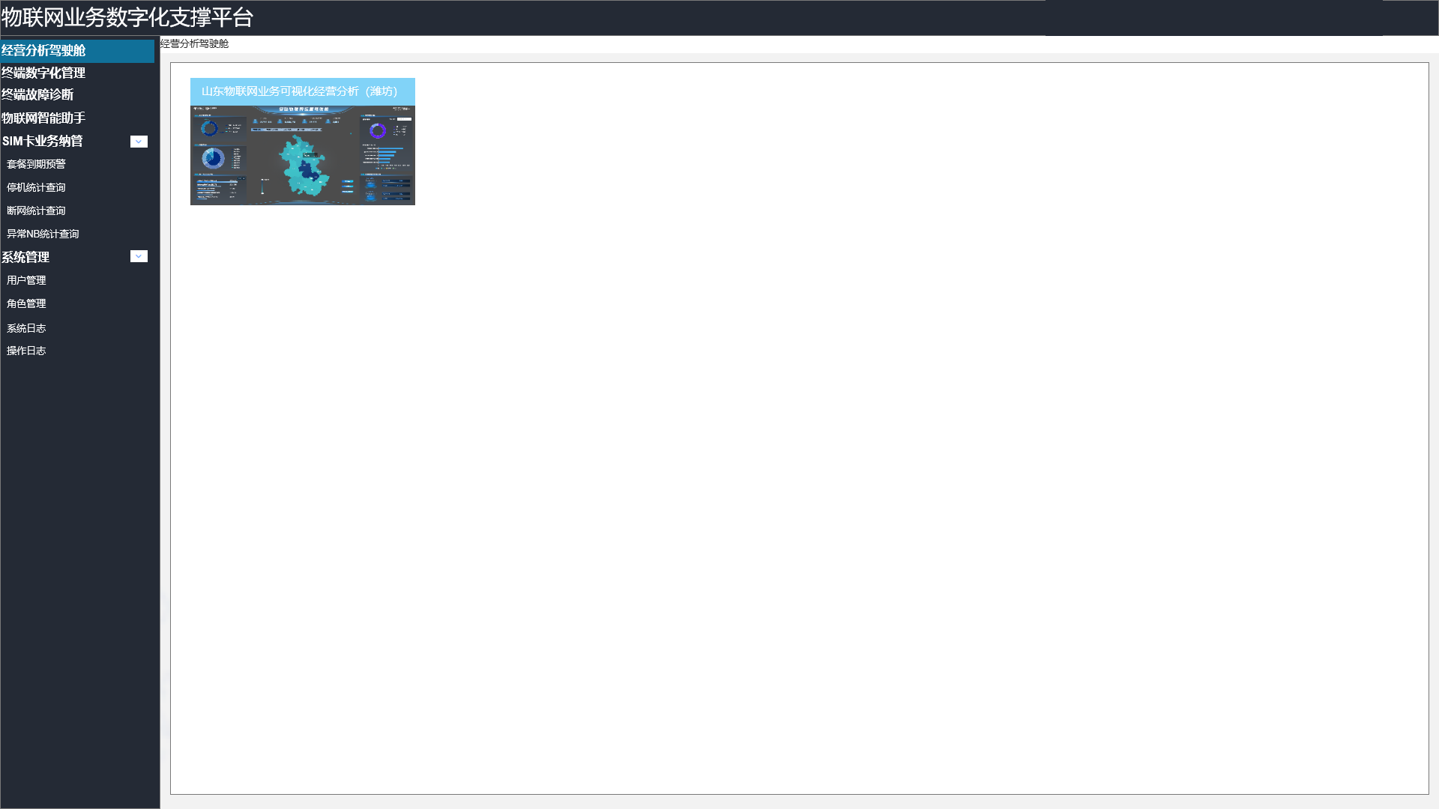

4.7.3需求详述

1. 点击经营分析驾驶舱进入功能页面，页面呈现已授权使用的大屏卡片，卡片上方为大屏名称，下方为大屏封面，点击卡片跳转此大屏页面。

## 经营分析驾驶舱-山东物联网业务可视化经营分析（潍坊）

4.8.1功能路径

登陆-经营分析驾驶舱-山东物联网业务可视化经营分析（潍坊）

4.8.2原型图

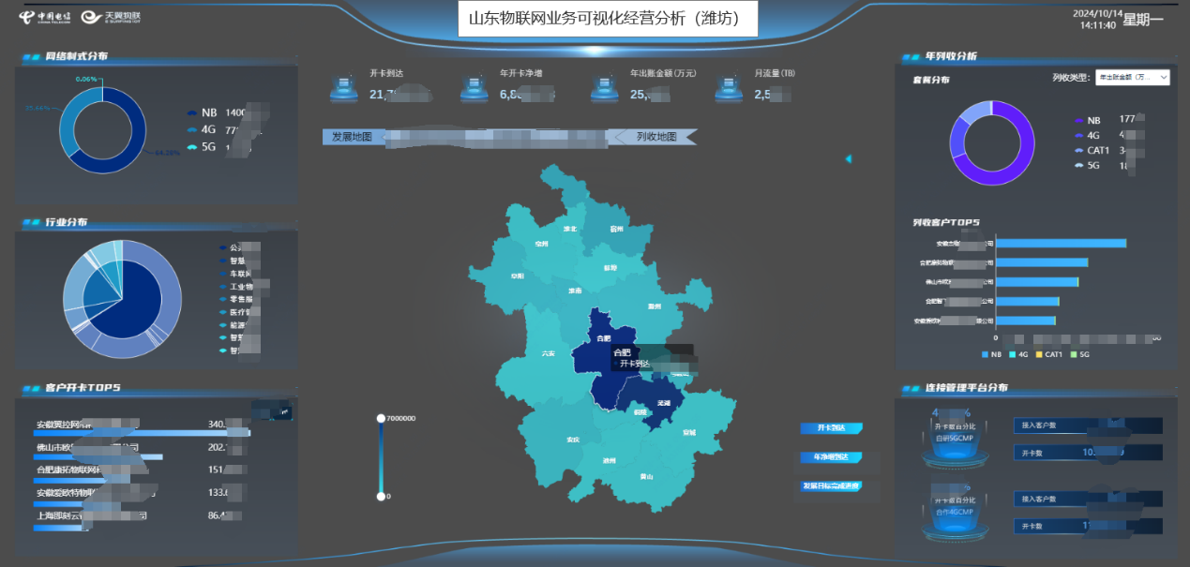

4.8.3需求详述

1. 点击经营分析驾驶舱后点击山东物联网业务可视化经营分析（潍坊）进入页面。
2. 最上方从左到右为LOGO、标题“山东物联网业务可视化经营分析（潍坊）”和时间。地图上方显示山东开卡到达、年开卡净增、年出账金额(万元）、月流量（TB）数据，其中月流量使用上月总流量。
3. 地图区：

（1）发展地图：山东地图，分地市展示发展数据，左下提供数据筛选图标，点击后地图展示相应数据（开卡到达、年开卡净增），默认为开卡到达数，日更新。

（2）列收地图：山东地图，分地市展示年列收数据，左下提供两组数据筛选图标，点击后地图展示相应数据（筛选1（指标口径）：年出账金额（万元）、年销账金额（万元）、年未销账金额（万元）、年调账金额（万元）、年不确定收入（万元）、年计收金额（万元）；筛选2（套餐）：全部、NB、5G、CAT4、CAT1），默认为年出账金额（万元）+全部，月更新。列收数据口径采用计收月表。

（3）提供按钮切换地图。

1. 两侧图表区，全部只提供潍坊数据：
2. 网络制式分布：饼图降序展示各网络制式的开卡到达，日更新。
3. 行业分布：两级饼图降序展示各行业的开卡到达，内圈是行业大类，外圈是行业细类，日更新。
4. 开卡客户TOP：柱状图降序展示TOP客户的开卡到达，日更新。
5. 指标口径筛选：提供指标口径的筛选能力，下拉能够选择列收指标口径（年出账金额（万元）、年销账金额（万元）、年未销账金额（万元）、年调账金额（万元）、年不确定收入（万元）、年计收金额（万元）），应用于年列收分析数据图表。
6. 年列收分析-套餐分布：环形饼图降序展示各套餐（NB、5G、CAT4、CAT1）的列收指标数据，日更新。
7. 年列收分析-列收客户TOP：根据指标口径提供横置累积柱状图，纵轴显示客户名称，降序展示指标口径TOP20(根据图标适当调整)，分颜色展示套餐类型（NB、5G、CAT4、CAT1），日更新。
8. 连接管理平台分布：展示5gcmp与4gcmp客户数和开卡数。在4gcmp账户表中的客户认为是4gcmp客户，其他为5gcmp客户。

## 终端数字化管理-功能页面

4.9.1功能路径

登陆-终端数字化管理-功能页面

4.9.2原型图

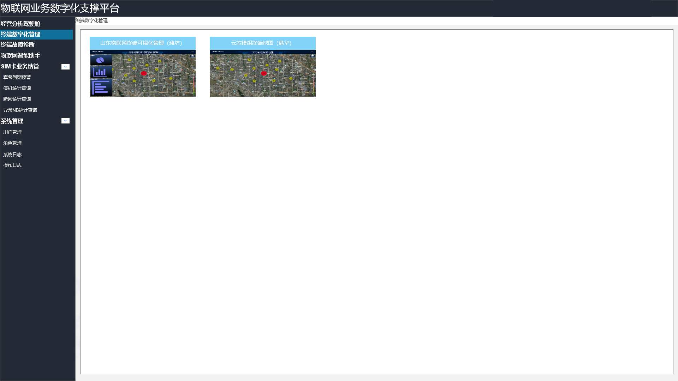

4.9.3需求详述

1. 点击终端数字化管理进入功能页面，页面呈现已授权使用的大屏卡片，卡片上方为大屏名称，下方为大屏封面，点击卡片跳转此大屏页面。

## 终端数字化管理-山东物联网终端可视化管理（潍坊）

4.10.1功能路径

登陆-终端数字化管理-山东物联网终端可视化管理（潍坊）

4.10.2原型图

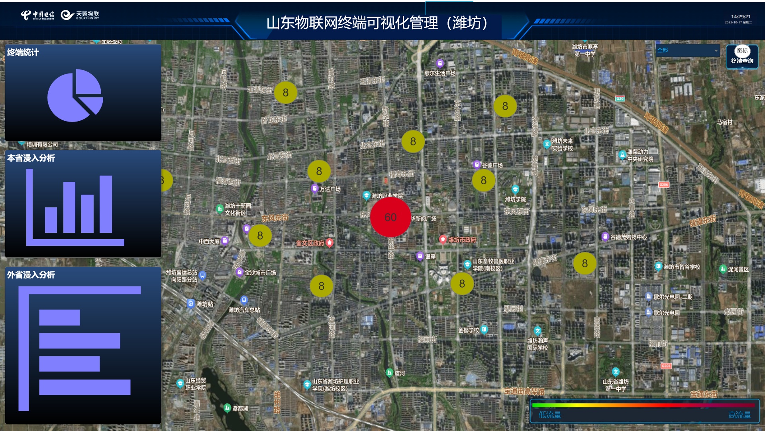

4.10.3需求详述

1. 点击终端数字化管理舱后点击山东物联网终端可视化管理（潍坊）进入页面。
2. 最上方从左到右为LOGO、标题“山东物联网终端可视化管理（潍坊）”和时间。地图左侧为图标区，右侧上方有终端查询按钮和网络制式切换按钮，下方为流量情况图例，地图显示用圆形标注终端情况，仅展示潍坊市数据。
3. 网络制式切换按钮可以切换终端制式，包括全部、NB、CAT1、4G、5G，可以联动图标和地图。
4. 左侧图标根据选择的制式分别展示终端统计、本省漫入分析和外省漫入分析。终端统计为饼图，分类统计潍坊当日活跃终端来源情况，分为本地发展、本省漫入和外省漫入三种，饼图右侧展示类别和对应数量，饼图展示占比；本省漫入分析为柱状图，降序展示漫入潍坊的山东其他地市发展终端数量；本省漫入分析为横柱状图，降序展示漫入潍坊的除山东其外他省份发展终端数量；数据日更新。
5. 地图上展示基站下当日潍坊选择的制式终端情况，基站经纬度位置由潍坊提供，圆形内部数字为区域内终端数量，颜色为平均流量根据图例进行展示，地图缩放能够将圆形进行拆分合并，最细粒度为基站。图例通过流量大小动态展示。
6. 点击终端查询进入查询页面，提供IMEI查询输入框，灰色显示“IMEI前14位”，右侧提供查询按钮，下方显示查询结果，包括IMEI、接入号、销售单位、基站ID、上报次数和最后话单时间，上报次数和最后话单时间数据为IMEI在各个基站的情况；也可以通过点击地图圆形图标，查询所包括的IMEI信息。IMEI为蓝色，点击能进入终端信息，包含基本信息和终端轨迹，基本信息提供IMEI、IMSI、接入号、销售省、销售单位、客户名称、模组厂家、模组型号、流量和时长，如果销售单位不是潍坊电信，则客户名称显示“***”，模组信息通过IMEI关联到，流量和时长为当日话单总和；终端轨迹按话单开始时间正序展示IMEI话单，日工IMEI、接入号、开始时间、结束时间、流量和基站ID，并在地图上利用首尾相连的箭头展示轨迹。

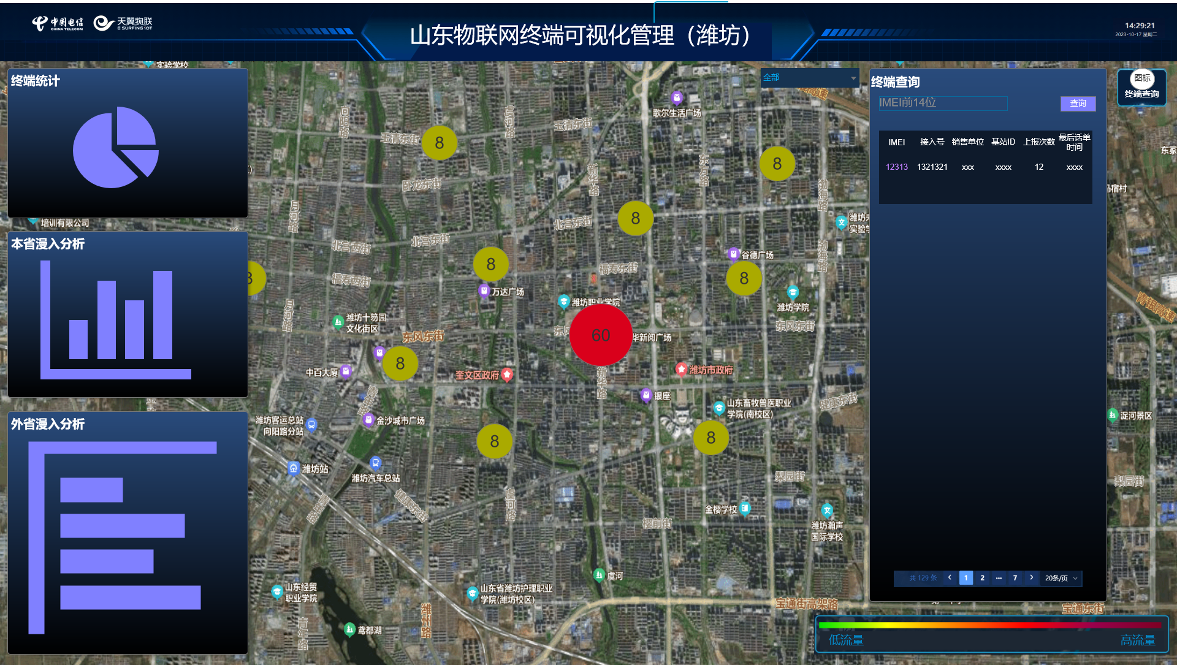

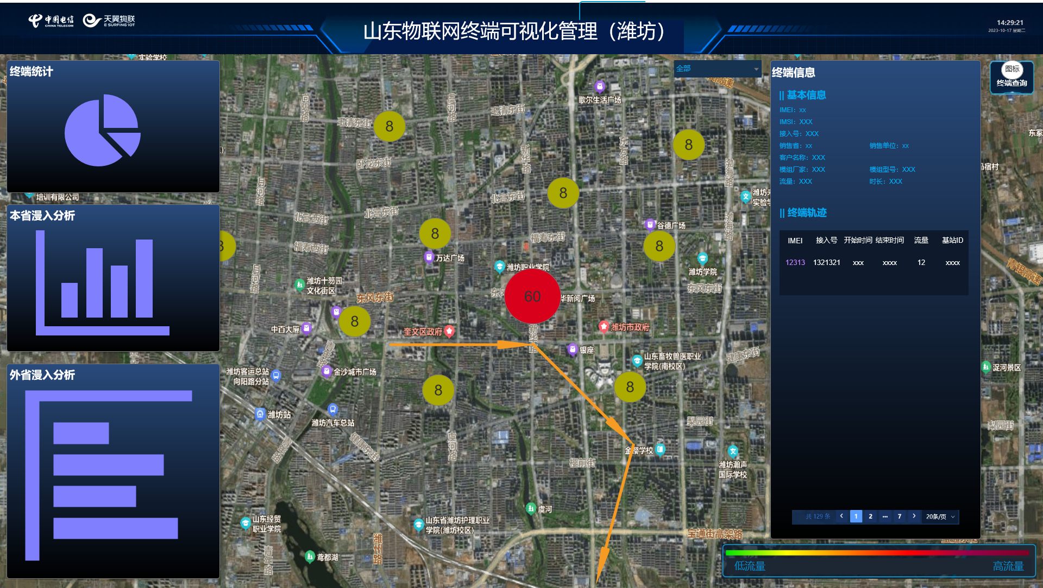

## 终端数字化管理-云芯模组终端地图（潍坊港华）

4.11.1功能路径

登陆-终端数字化管理-云芯模组终端地图（潍坊港华）

4.11.2原型图

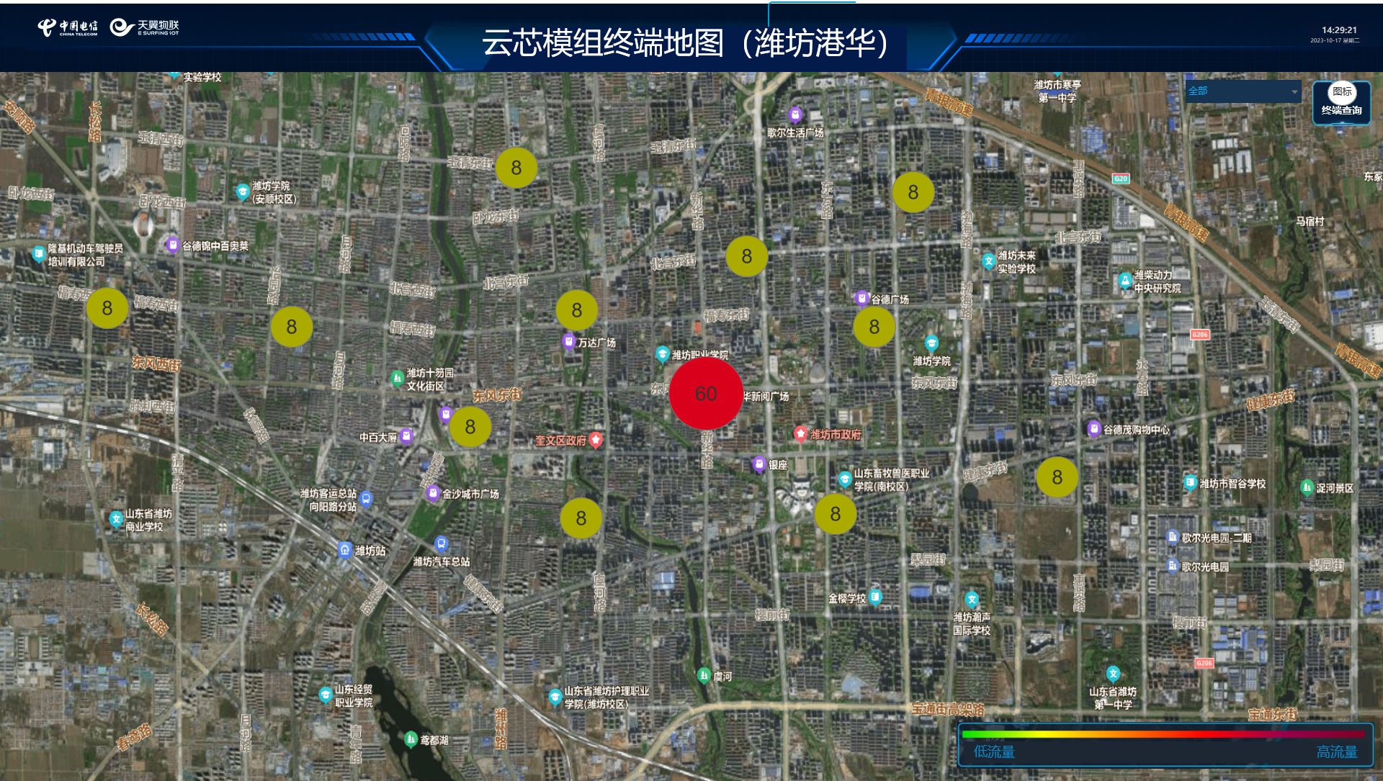

4.11.3需求详述

1. 点击终端数字化管理舱后点击云芯模组终端地图进入页面。
2. 最上方从左到右为LOGO、标题“云芯模组终端地图（潍坊港华）”和时间。地图左侧为图标区，右侧上方有终端查询按钮，下方为上报频率图例，地图显示用圆形标注终端情况，目前数据仅展示潍坊港华云芯模组数据，口径：开卡单位为金卡智能集团股份有限公司、杭州先锋电子技术股份有限公司、上海真兰仪表科技股份有限公司、浙江威星智能仪表股份有限公司、成都千嘉科技股份有限公司，销售单位为潍坊电信。
3. 地图上展示基站下当日潍坊港华云芯终端情况，基站经纬度位置由潍坊提供，圆形内部数字为区域内终端数量，颜色为平均上报频率根据图例进行展示，地图缩放能够将圆形进行拆分合并，最细粒度为基站。图例通过流量大小动态展示。

点击终端查询进入查询页面，提供IMEI查询输入框，灰色显示“IMEI前14位”，右侧提供查询按钮，下方显示查询结果，包括IMEI、接入号、销售单位、基站ID、上报次数和最后话单时间，上报次数和最后话单时间数据为IMEI在各个基站的情况；也可以通过点击地图圆形图标，查询所包括的IMEI信息。IMEI为蓝色，点击能进入终端信息，包含基本信息和终端轨迹，基本信息提供IMEI、IMSI、接入号、销售省、销售单位、客户名称、模组厂家、模组型号、流量和时长，模组信息通过IMEI关联到，流量和时长为当日话单总和；终端轨迹按话单开始时间正序展示IMEI话单，日工IMEI、接入号、开始时间、结束时间、流量和基站ID，并在地图上利用首尾相连的箭头展示轨迹。

## 物联网AI助手

4.12.1功能路径

登陆-物联网AI助手

4.12.2原型图

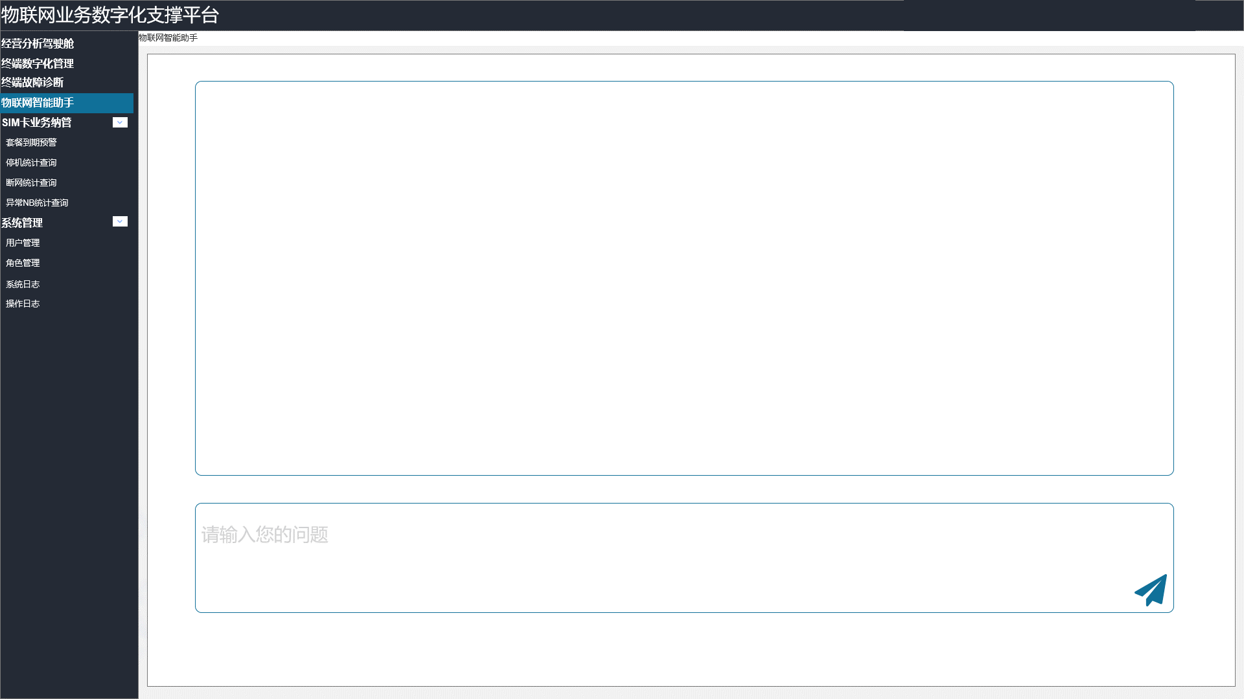

4.12.3需求详述

1. 点击物联网智能助手后进入页面，下放为输入框，淡色提示“请输入您的问题”，右下角为发送按钮；上方为回答框。
2. 提供咨询自助客服，能够回答物联网知识、物联网业务受理问题、IT网络故障的处理意见。

## 终端故障诊断

4.13.1功能路径

登陆-终端故障诊断

4.13.2原型图

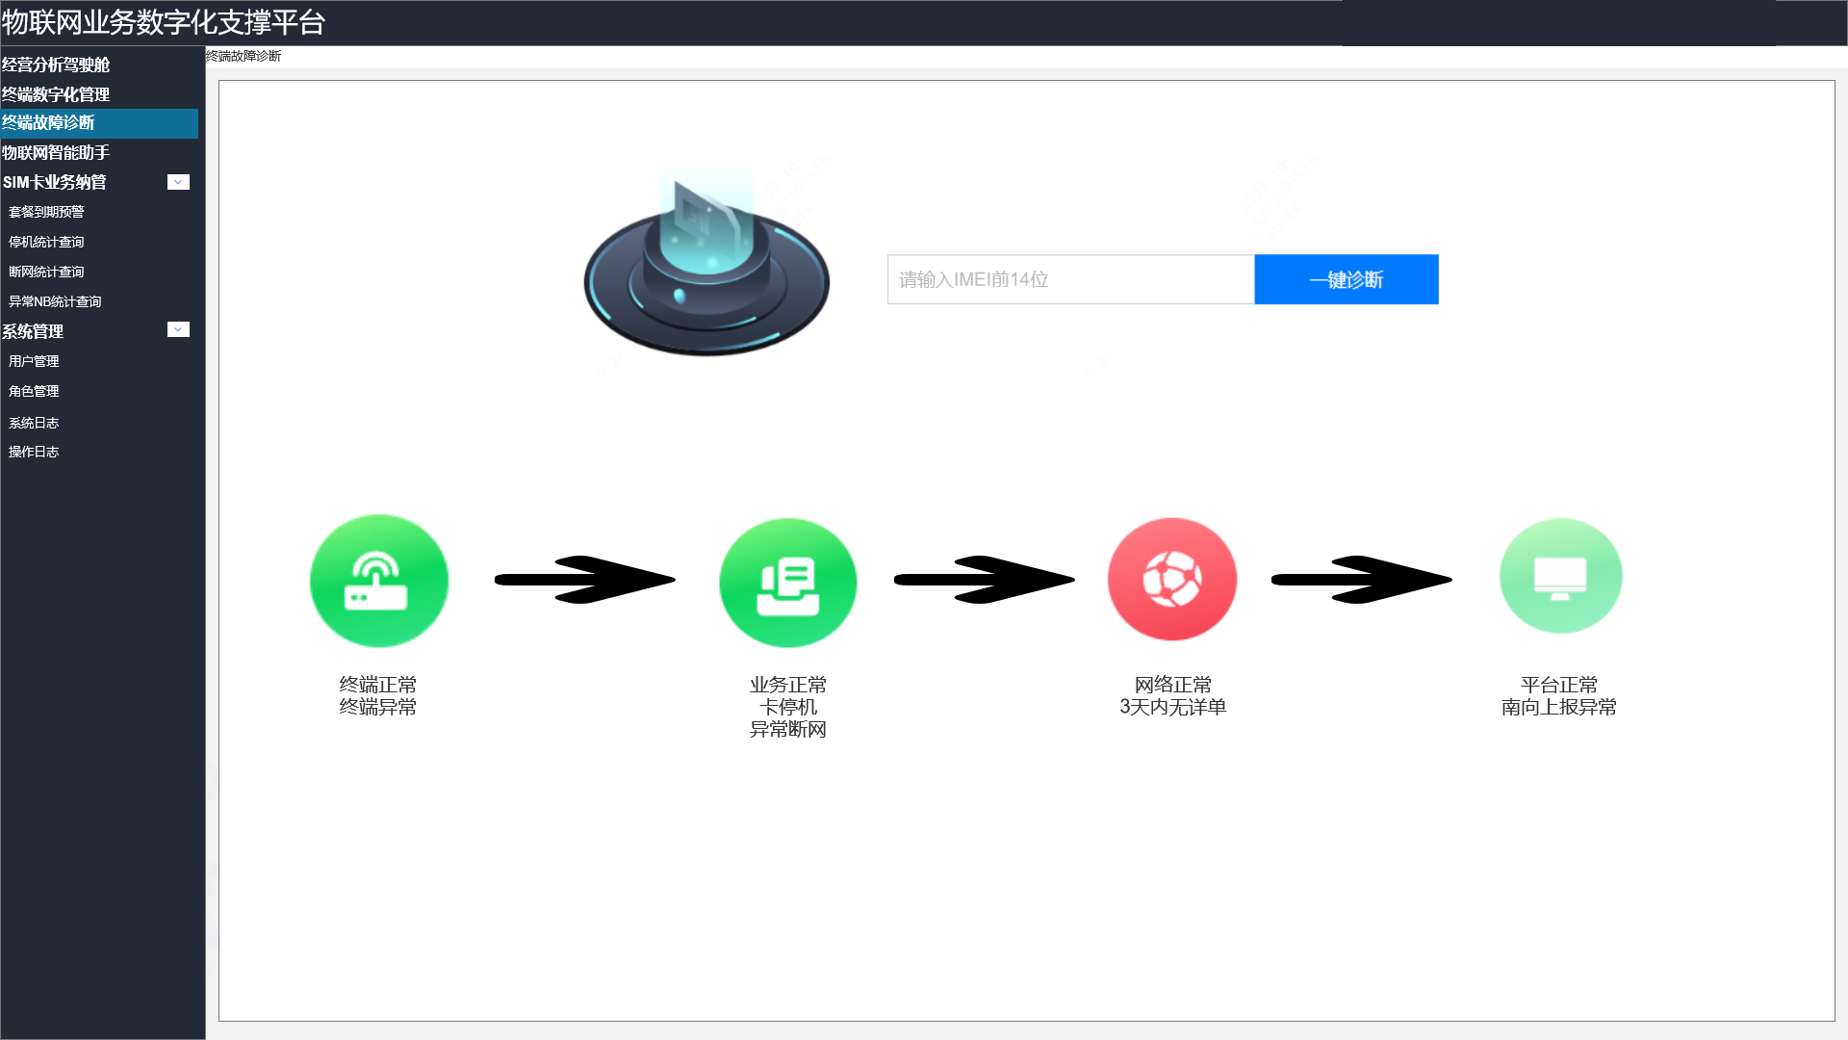

4.13.3需求详述

1. 点击终端故障诊断后进入页面，中间为输入框，淡色提示“请输入IMEI前14位”，右方为诊断按钮。
2. 进行诊断后下方按终端、业务、网络、平台依次进行诊断，正常图标为绿色，出现绿色箭头进行下一项诊断，异常为红色，箭头不出现，不进行下一项诊断。如果为云芯终端，且上报过异常情况则下方提示终端异常，否则为终端正常；如果卡状态为停机，下方提示卡停机，如果5gcmp表内记录状态为断网，下方提示异常断网，否则为业务正常；如果此设备3天内无详单，下方提示3天内无详单，否则为网络正常；如果此设备AEP平台出现南向上报报错，下方提示南向上报异常，否则为平台正常。

## SIM卡业务纳管-套餐到期预警

4.14.1功能路径

登陆-SIM卡业务纳管-套餐到期预警

4.14.2原型图

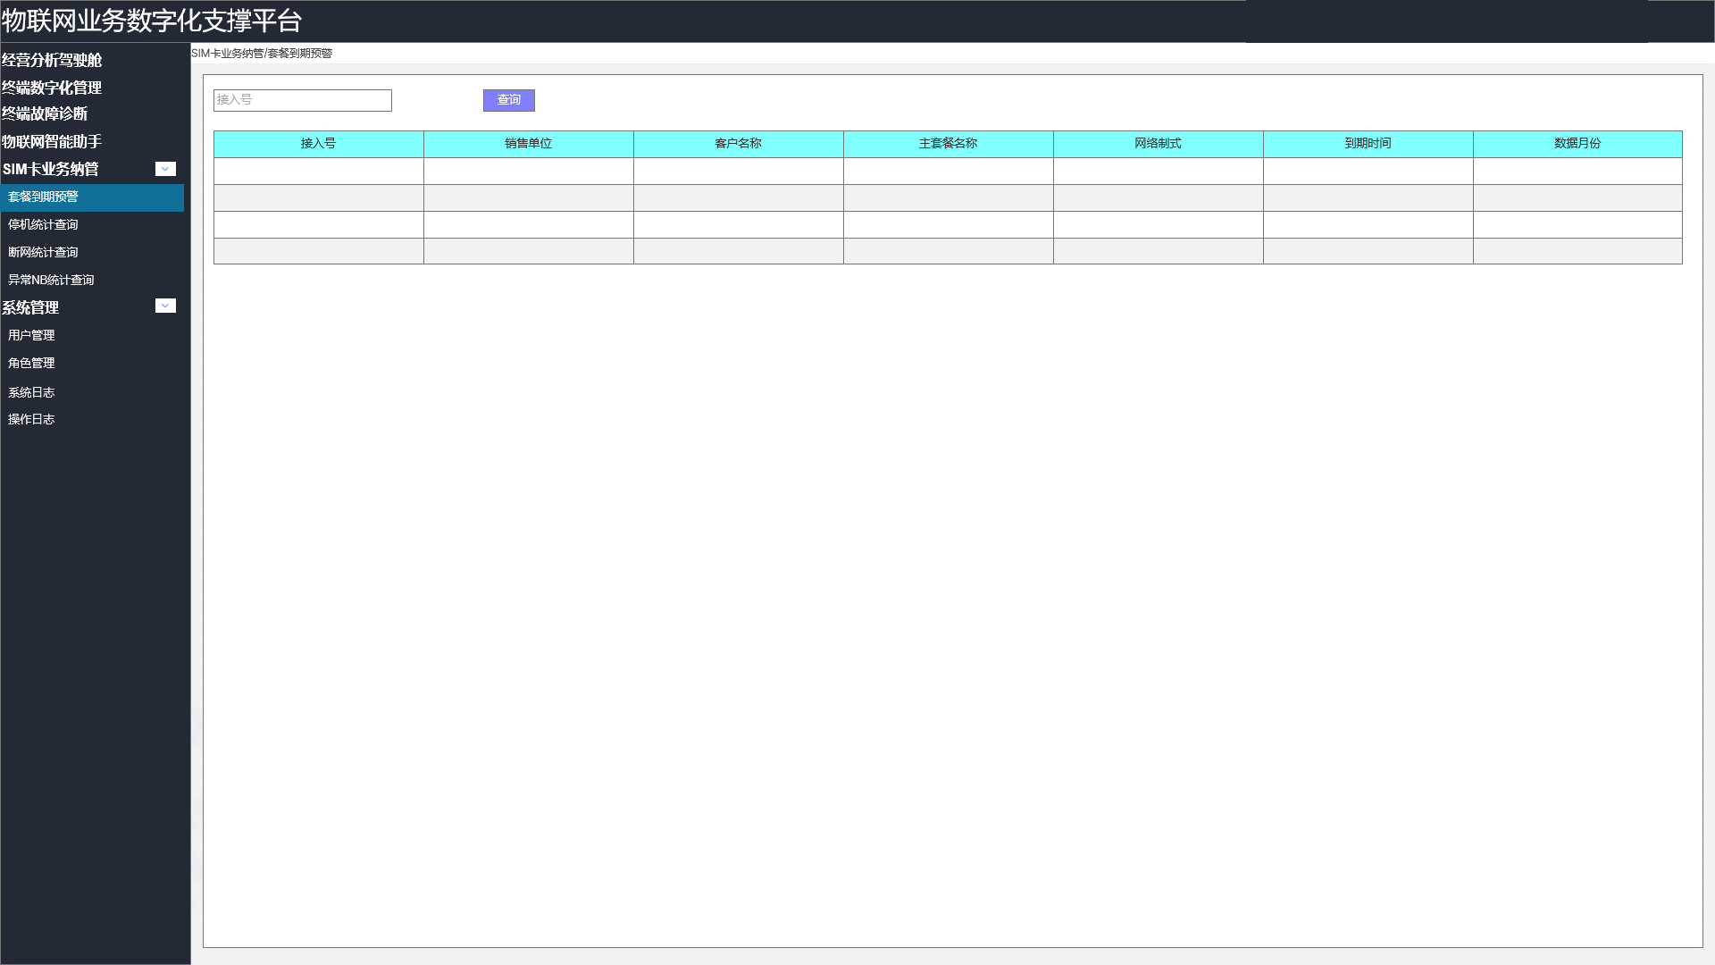

4.14.3需求详述

提供3个月内套餐到期用户查询，上方为接入号查询框，下方为结果，字段包括接入号、销售单位、客户名称、主套餐名称、网络制式、客户经理姓名、客户经理联系方式、到期时间、数据月份，数据月更新。

## SIM卡业务纳管-停机统计查询

4.15.1功能路径

登陆- SIM卡业务纳管-停机统计查询

4.15.2原型图

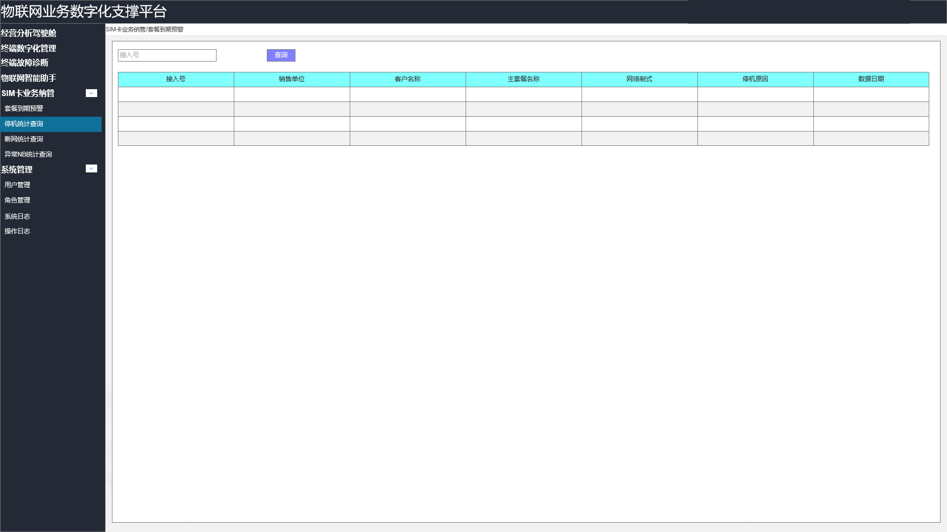

4.15.3需求详述

提供当日停机用户查询，上方为接入号查询框，下方为结果，字段包括接入号、销售单位、客户名称、主套餐名称、网络制式、停机原因、数据日期，数据日更新。

## SIM卡业务纳管-断网统计查询

4.16.1功能路径

登陆- SIM卡业务纳管-断网统计查询

4.16.2原型图

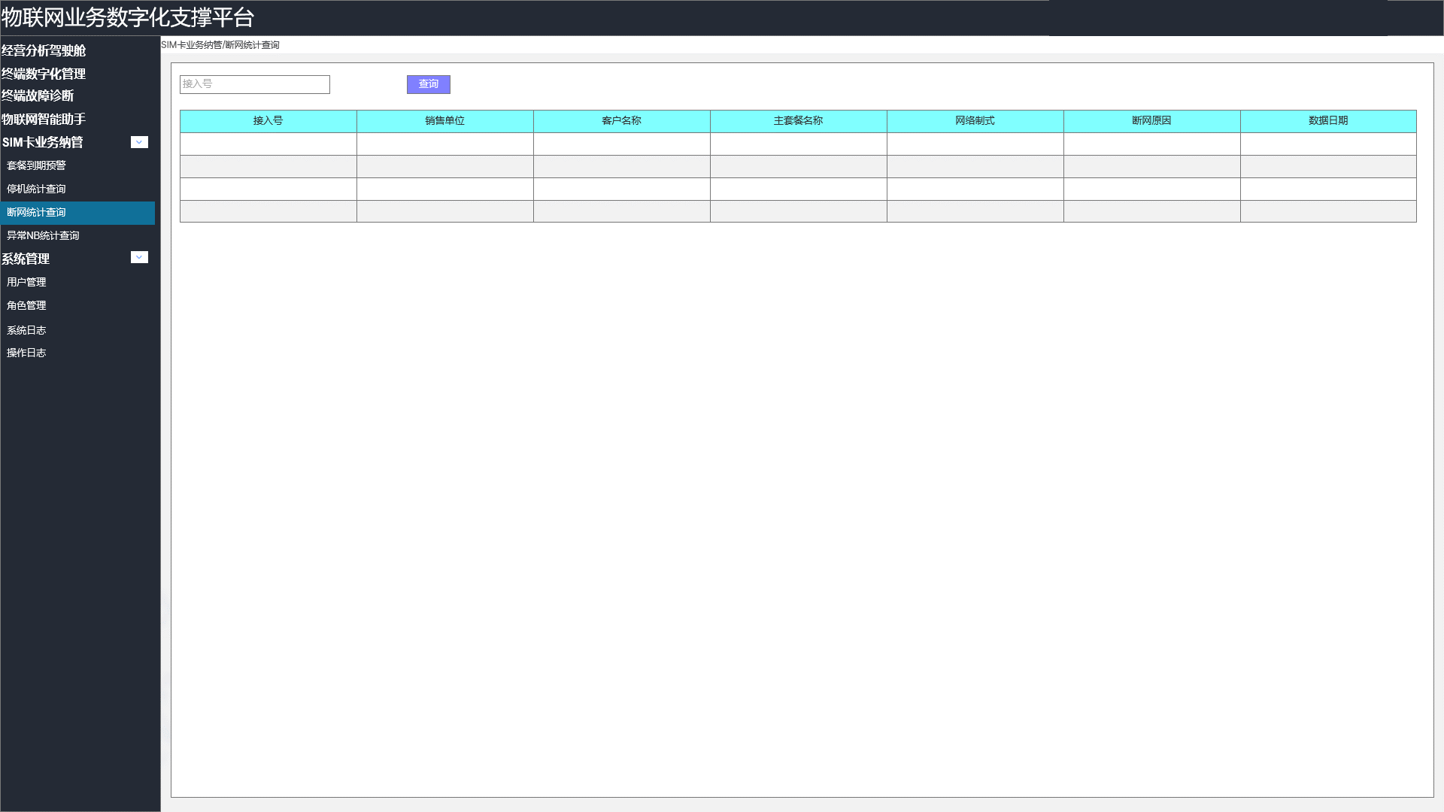

4.16.3需求详述

提供当日断网用户查询，上方为接入号查询框，下方为结果，字段包括接入号、销售单位、客户名称、主套餐名称、网络制式、断网原因、数据日期，数据日更新。

## SIM卡业务纳管-异常NB统计查询

4.17.1功能路径

登陆- SIM卡业务纳管-异常NB统计查询

4.17.2原型图

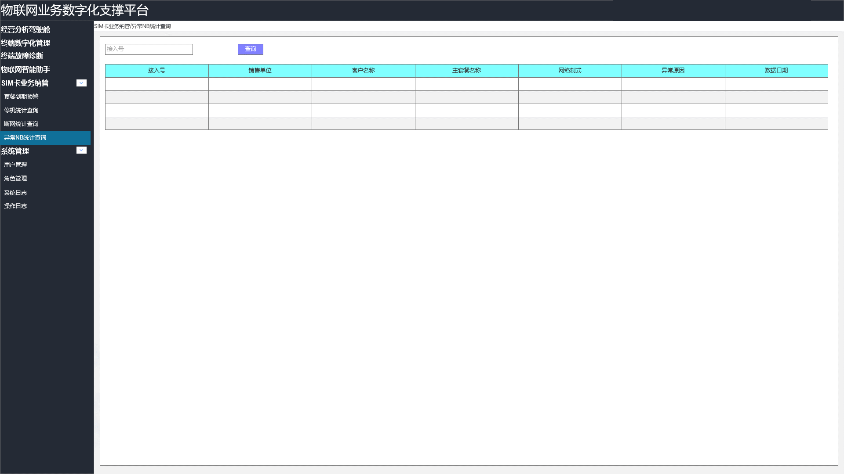

4.17.3需求详述

提供当日异常NB用户查询（高频上报），上方为接入号查询框，下方为结果，字段包括接入号、销售单位、客户名称、主套餐名称、网络制式、异常原因、数据日期，数据日更新。

## SIM卡业务纳管-套餐到期预警（潍坊港华）

4.18.1功能路径

登陆-SIM卡业务纳管-套餐到期预警（潍坊港华）

4.18.2原型图



4.18.3需求详述

提供3个月内套餐到期用户查询，上方为接入号查询框，下方为结果，字段包括接入号、销售单位、客户名称、主套餐名称、网络制式、到期时间、数据月份，数据月更新。仅支持潍坊港华数据查询，口径：开卡单位为金卡智能集团股份有限公司、杭州先锋电子技术股份有限公司、上海真兰仪表科技股份有限公司、浙江威星智能仪表股份有限公司和成都千嘉科技股份有限公司，销售单位为潍坊电信。

## SIM卡业务纳管-长期不使用预警（潍坊港华）

4.19.1功能路径

登陆-SIM卡业务纳管-长期不使用预警（潍坊港华）

4.19.2原型图

4.19.3需求详述

提供长期不适用用户查询，上方为不使用天数查询框，单位为天，下方为结果，字段包括接入号、销售单位、客户名称、主套餐名称、网络制式、不使用时长、数据日期，数据日更新。仅支持潍坊港华在用状态数据查询，口径：开卡单位为金卡智能集团股份有限公司、杭州先锋电子技术股份有限公司、上海真兰仪表科技股份有限公司、浙江威星智能仪表股份有限公司和成都千嘉科技股份有限公司，销售单位为潍坊电信，卡状态为在用，不使用时长大于查询框输入的不使用时间。

## SIM卡业务纳管-欠费停机预警（潍坊港华）

4.20.1功能路径

登陆-SIM卡业务纳管-欠费停机预警（潍坊港华）

4.20.2原型图

4.20.3需求详述

提供本月将欠费停机用户查询，上方为接入号、客户名称查询框，下方为结果，字段包括接入号、销售单位、客户名称、主套餐名称、网络制式、拟停机时间、数据日期，数据日更新。仅支持潍坊港华在用状态数据查询，口径：开卡单位为金卡智能集团股份有限公司、杭州先锋电子技术股份有限公司、上海真兰仪表科技股份有限公司、浙江威星智能仪表股份有限公司和成都千嘉科技股份有限公司，销售单位为潍坊电信，接入号和客户名称与查询框输入一致。